資科三 楊淯丞 U11216047
Calculator1:
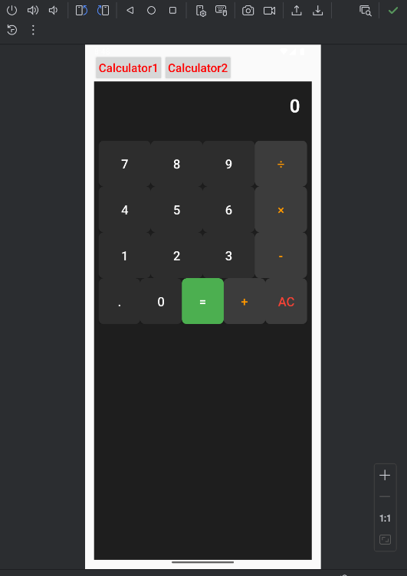
Calculator2:
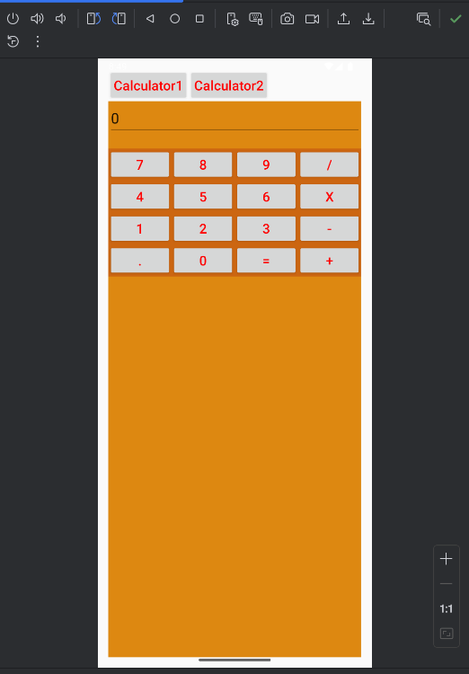

心得:
在這次的作業中，我一開始參考了上課投影片，並加入自己對排版的獨到見解，設計出簡潔明瞭的介面，並針對不同螢幕大小進行調整，讓整體畫面更為合適。
在這個過程中，最令我開心的就是除錯的階段。每一次錯誤就像是一道謎題，當我慢慢分解、逐步解決後，看著程式逐漸成形，就像親眼見證自己小孩誕生般，既欣喜又欣慰。但同時，除錯也是最令我困窘的部分──錯了又錯，彷彿永遠到不了成功的彼岸，常常感到無力。幸好我忽然想起，這不必是孤軍奮戰，我還能善用現代工具──人工智慧。AI 的輔助讓我在無止盡的錯誤中找到一絲絲喘息的機會，並最終順利完成作業。這次經驗讓我更加熟悉 Android 的開發流程，也讓我深刻體會到「善用人工智慧，效率真的能事半功倍」。

